

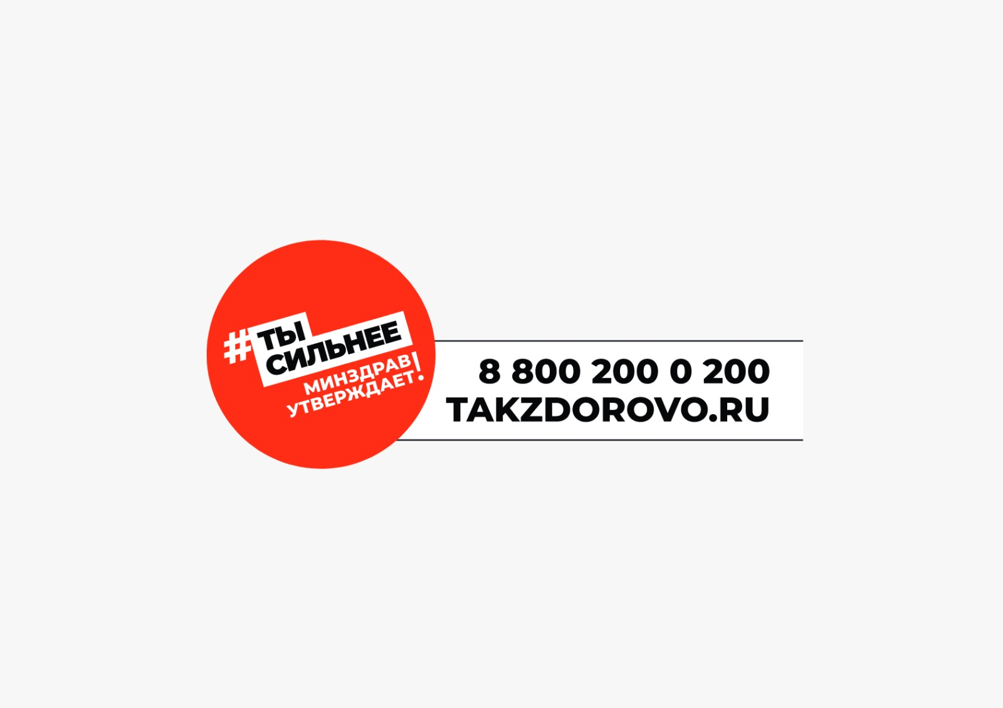







**МИНИСТЕРСТВО ЗДРАВООХРАНЕНИЯ ЧЕЧЕНСКОЙ РЕСПУБЛИКИ**

**РЕСПУБЛИКАНСКИЙ ЦЕНТР ОБЩЕСТВЕННОГО ЗДОРОВЬЯ И МЕДИЦИНСКОЙ ПРОФИЛАКТИКИ**

**ФАКТОРЫ, ВЛИЯЮЩИЕ НА РЕПРОДУКТИВНОЕ ЗДОРОВЬЕ МУЖЧИН**

**Внешние причины**

**Внутренние причины**



